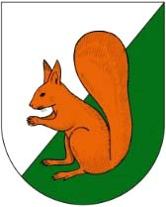
Obecní úřad Senec
Senec 95 270 36
tel: 313 531 009, 602 290 894

Volby do Poslanecké sněmovny Parlamentu ČR konané ve dnech 20.a21. října 2017.
Poskytnutí informace o počtu a sídle volebních okrsků.

Informace
o počtu a sídlech volebních okrsků

V souladu s §14c odst. 1 písm. f)zákona č. 247/1995 Sb. o volbách do Parlamentu České republiky a o změně a doplnění některých dalších zákonů, ve znění pozdějších předpisů,poskytuji informace o počtu a sídle volebních okrsků pro volby do Poslanecké sněmovny Parlamentu ČR, které se budou konat ve dnech 20. a 21. října 2017:

Počet okrsků: 1

Sídlo volebního okrsku č. 1: Senec čp. 95

V Senci dne 3.9.2017

Zdeněk Beneš
starosta obce

